**프로젝트 기획안**

4조 Hello_R_loha

**1. 프로젝트 개요**

**1.1. 주제**

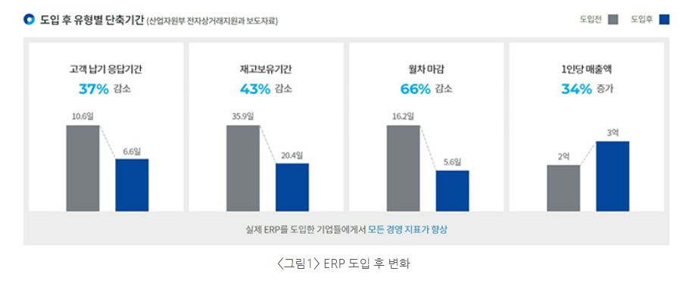

모 회사는 IT기반 시스템 통합 및 HR제도 도입으로 2021년 4분기까지 단기 순이익이 마이너스였던 회사가 2022년 하반기에 단기 순이익이 극적으로 성장했다. 또한, 인사 시스템을 도입한 이후로 고객납기 응답기간은 약 10일에서 약 6일로 37% 감소, 재고보유기간은 약 35일에서 약 20일 정도로 43% 감소, 이 외에도 그림에서 나온 지표에서는 새로운 인사 시스템을 도입하고 난 뒤 장점들이 폭발적으로 증가한 사실을 알 수 있다. 따라서 회사 실적에 긍정적 영향을 준 것을 롤모델 삼아 이번 프로젝트를 진행하게 되었다. 2021년 실적을 보면 단순히 회사를 통합만 한다고 해서 회사의 이익은 오르지 않았다. 체계적인 업무 및 인사시스템을 구축해야만 회사가 발전할 수 있다는 것을 보여주는 것을 참고하여 인사관리시스템 프로젝트를 진행하게되었다. 이 사례를 바탕으로, 스타트업을 위한 기업의 인적 자원 관리를 향상시키기 위한 효율적이고 체계적인 인사관리 시스템 구축을 목표 (자동화와 모니터링을 통한 인사 운영 효율화)로 한다.

**1.2. 목표**

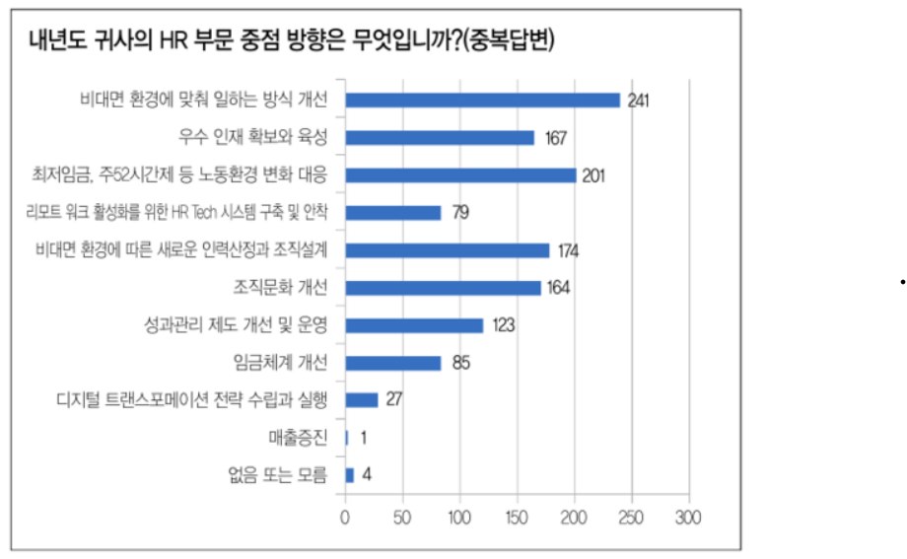

실제 스타트업의 인사 운영 시나리오를 설정하여, 기존 인사 시스템의 직원 관리, 출퇴근 시스템, 급여 관리, 결재 관리 등의 문제점을 분석하고, 자동화를 통한 효율적인 솔루션 제시 및 구현을 목표로 합니다. 대부분의 인사 관리 시스템을 수기로 작성했던 반면, 비대면 환경에 따른 새로운 조직 설계 및 정보들을 자동화하는 것을 목표로 삼고 있습니다.

**1.3. 시나리오**

- Hello_R_loha는 스타트업 A사 인사팀의 hr시스템을 관리하는 개발팀 입니다.

- A사는 다양한 프로젝트를 동시에 진행하며, 직원들의 출퇴근 관리, 휴가 관리, 결재 관리 등 인사 관련 업무가 매우 복잡합니다.

- 기존의 인사 관리는 수기로 이루어지거나, Hello_R_loha는 대부분의 관리가 자동화로 이루어지고, 결재 문서들이 각종 엑셀 파일들로 관리되고 있습니다.

- 신입사원 모집기간 마감 직전 트래픽이 급증하는 문제가 있습니다.

**2. 기술 스택**

**2.0. 공통**

- 버전 관리 및 협업: GitHub, Git

- 데이터베이스: MySQL

- 운영 체제: Linux (CentOS)

- 커뮤니케이션: Slack

**2.1. 프론트**

- 개발 환경: Visual Studio Code

- 프로그래밍 언어: HTML, CSS, JavaScript, Vue.js

**2.2. 백**

- 개발 환경: IntelliJ IDEA

- 프로그래밍 언어: Java 11

- 빌드 도구: Maven

- 프레임워크: Spring, Spring Boot

- 메시징 시스템: Kafka

- 보안: Spring Security, JSON Web Tokens (JWT)

- API 문서: Swagger

**2.3. 데브옵스**

지속적 통합(CI): github, github action

- 지속적 배포(CD): Jenkins

- 컨테이너화: Docker

- 오케스트레이션: Kubernetes

- 네트워크 정책 및 세그먼테이션: Calico

**3. 기대 효과**

- 직원 관리, 출퇴근 시스템, 급여 관리 등의 인사 관련 업무 자동화를 통해 효율성 증대

- 신속한 업무 처리와 조직 내 의사 소통 강화로 인한 직원 만족도 향상과 조직 문화 강화

- 클라우드 및 컨테이너 기반 인프라를 통한 유연성 및 확장성 확보

- Calico를 통한 세분화된 네트워크 정책 적용으로 시스템의 보안 강화

- 데이터 중심의 결정 지원 시스템 도입으로 인사 관련 의사결정의 정확성 및 신속성 향상

- 인사시스템을 통해 개인의 역량과 성장 가능성 분석으로 적합한 개발 및 교육 계획 수립으로 조직 내 전문성 및 업무 환경 향상